附件3
编号：

2022年度南海区市域社会治理创新项目申报表
（成效性项目）

项目名称
申报主体（1） （盖公章）
申报主体（2） （盖公章）
提交日期

中共佛山市南海区委政法委员会
2022年3月

申报材料填写及递交说明
一、申报截止时间
2022年4月18日星期一上午9:00截止（以表单提交时间为准）。逾期不再受理项目申报。

二、填写要求
1.正文字体为宋体小四号字，段前、段后0行，行距固定值为22磅。
2.所有栏目应填写完整,空格不够时可自行加页或适当调整表格。
3.若联合申报的，由南海区、镇（街道）行政事业单位、村（居）基层组织作为第一申报主体，合作单位作为第二申报主体；每个申报主体都必须填写一份承诺书并由法人签名、盖上公章。
4. 若联合申报的，第一申报主体同时作为南海区社会建设创新奖励专项资金划拨的接收单位，请务必填写正确的银行账户等资料。
5.申请表封面右上角的“编号”一栏由中共佛山市南海区委政法委员会统一编制、填写，其它部分由项目负责人填写。

三、 申请材料提交
1.填写《2022年度南海区市域社会治理创新项目申报表》，并确保申报表及相关附件加盖公章。
2.申报表文件命名为“2022成效项目+项目名称+单位名简称”。
3.提交方式：通过在线表单填写基本信息并提交word文档及盖章扫描的pdf文档
表单地址：https://f.wps.cn/w/DRlsY8m7/

表单二维码：

四、联系方式
1.咨询电话：020-83320040 严小姐、莫小姐，0757-86222610 张先生。
2.投诉监督电话：0757-86222610
3.电邮：nf_xmb@126.com

注意：此申报材料将存档，请务必在填表前仔细阅读以上说明，严格按照要求填写。
申  报  主  体  （1） | □南海区、镇（街道）行政事业单位 □村（居）基层组织  □研究机构 □媒体机构 □社会组织 □企业（含社会企业）
申  报  主  体  （1） | 单位名称
申  报  主  体  （1） | 单位地址
申  报  主  体  （1） | 法人姓名 |  |  | 成立时间
申  报  主  体  （1） | 项目负责人 |  |  | 手机号码
申  报  主  体  （1） | 电子邮箱 |  |  | QQ/微信号
申  报  主  体  （1） | 项目联络员 |  |  | 手机号码
申  报  主  体  （1） | 电子邮箱 |  |  | QQ/微信号
申  报  主  体  （1） | 接收资金账户名称
申  报  主  体  （1） | 开户行
申  报  主  体  （1） | 接收资金账号
申  报  主  体  （1） | 年度审计报告  （仅社会组织提供） | □有（请将2020年、2021年审计报告以附件形式上传，文件命名格式：20XX-20XX年度XX机构审计报告）  □无（若无审计报告请说明原因 ）
申  报  主  体  （1） | 单位简介（单位介绍、成立时间、主要职能（业务范围）、服务覆盖区域、擅长领域、主要资金来源、品牌公益项目、所获荣誉等，限500字）
申  报  主  体  （2） | □南海区、镇（街道）行政事业单位 □村（居）基层组织  □研究机构 □媒体机构 □社会组织 □企业（含社会企业）
申  报  主  体  （2） | 单位名称
申  报  主  体  （2） | 单位地址
申  报  主  体  （2） | 法人姓名 |  | 成立时间
申  报  主  体  （2） | 项目负责人 |  | 手机号码
申  报  主  体  （2） | 电子邮箱 |  | QQ/微信号
申  报  主  体  （2） | 项目联络员 |  | 手机号码
申  报  主  体  （2） | 电子邮箱 |  | QQ/微信号
申  报  主  体  （2） | 年度审计报告  （仅社会组织提供） | □有（请将2020年、2021年审计报告以附件形式上传，文件命名格式：20XX-20XX年度XX机构审计报告）  □无（若无审计报告请说明原因 ）
申  报  主  体  （2） | 单位简介（单位介绍、成立时间、主要职能（业务范围）、服务覆盖区域、擅长领域、主要资金来源、品牌公益项目、所获荣誉等，限500字）
项目名称
项目  执行地点 | □ 全区  □ 镇（街道） 社区/ 企业
项目计划实施时间 | 年 月 日 至 年 月 日
项目介绍  （前期/正在实施） | （一）前期/正在实施项目基本情况简介（请阐述项目周期、项目目标、服务对象、服务内容等）
项目介绍  （前期/正在实施） | （二）过往获资助情况（请列举现在/过往获得的资助情况，包括项目名称、起止时间、资助或奖励单位、批准金额、资助方的联系人；若有项目财务审计报告也需提供扫描件，没有请说明理由）  格式如下：  项目：XXXX项目，2014.1.10-2014.12.31，XX万元，资助或奖励单位 联系人张三 电话86200000

项目介绍  （前期/正在实施） | （三）前期/正在实施项目所获得的成效、成果（运用的社会工作手法，培育志愿服务团队数量及发挥的作用，建立的机制及运作情况，促进了服务群体或服务对象及社会层面的变化）
项目介绍  （前期/正在实施） | （四）项目获表彰情况
项目介绍  （前期/正在实施） | 镇（街道）级
项目介绍  （前期/正在实施） | 区级或以上
项目介绍  （计划实施） | - 在原项目基础上，获得本专项资金奖励将实施的项目计划  1.请重点阐述需要解决的社会治理问题、服务群体的需求等经验梳理的深化提升计划，建立的相关机制，倡导社会政策层面的改善等（包括研究对象、研究范围、研究方法等）。  2.请列明项目实施计划，包括活动时间、对应目标、具体实施内容等。
项目传播计划 |  | （请简要说明项目将如何向公众推广传播项目理念、活动内容等信息，不超300字）
细化目标 |  | 服务类别 |  |  |  | 服务内容 |  | 预期量化  指标
项目  总预算 | 万元
项目  已配套  资金 | □ 已配套资金总额 元 （如有，需上传证明资料，如项目合同、上级财政补助文件、捐赠意向书、捐赠协议等）资金来源需要全部列明，不够请自行增加  □ 已配套资金来源1：  资金来源  资金金额 （元）  资金使用期限 年 月 日 至 年 月 日  □ 已配套资金来源2：  资金来源  资金金额 （元）  资金使用期限 年 月 日 至 年 月 日
申报金额 | 说明：按5万元、3万元进行奖励。
申报金额 | □5万元 □3万元
申报资金预算总表
资金总表 | 预算内容 |  | 数量 |  | 单价 |  | 金额（单位：元） |  | 百分比
资金总表 | 总计
填写说明 | 1.请避免与已配套资金内容重复；  2.申报项目成功获得本专项资金奖励后，在项目督导评估阶段，需提供已配套资金相关资料（原件）以备查证。

提交材料 | 承诺书
提交材料 | 注：附件4的承诺书在签名及盖章后，请扫描并以插图方式插入此处。
提交材料 | 联合申报承诺书（如有）附件5
提交材料 | 注：南海区、镇（街道）行政事业单位、村（居）基层组织作为申报主题，但不直接执行的，须与合作的社会主体（含研究机构、媒体机构、社会组织、企业）联合申报，且提供联合申报承诺书，相关格式请参考附件5，经签名盖章后以扫描件的形式插入此处。
提交材料 | 合作意向书（如有）附件6
提交材料 | 注：研究机构、媒体机构、社会组织、企业单独申报，且项目落地社区或企业的，需提交社区或企业合作意向书，合作意向书需有村居党委（支部）书记或企业法人代表签名，并盖单位公章。相关格式请参考附件6，经签名盖章后以扫描件的形式插入此处。
提交材料 | 民政局正式注册的登记证书\工商局登记的营业执照
提交材料 | 注：若申报单位为社会组织或企业，此处以插图方式插入民政局正式注册的登记证书或工商局登记的营业执照扫描件。如：  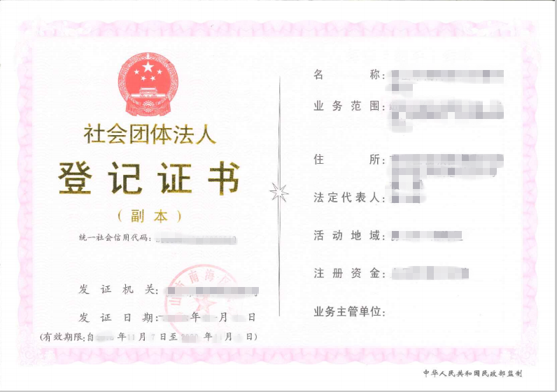
提交材料 | 与申报项目相关的过往的项目合同书、上级财政补助文件、捐赠意向书、捐赠协议等
提交材料 | 曾获政府表彰的荣誉/品牌公益项目实施证明
提交材料 | 注：若申报主体中含有研究机构、媒体机构、社会组织、企业，以插图形式将所获荣誉表彰证明或实施品牌项目证明插入此处。

